
C001 – 7/2025 – Korean | 한국어 – 샘플 서신
이 검사를 실시하고 2주 이내 또는 가능한 한 빨리 반송해 주세요

<이름>님, 무료 대장암 검사를 할 때가 되었습니다.

2년마다 대장암 검사를 받는 수백만 명의 호주인들과 함께하세요
- 대장암은 유방암, 피부암 또는 전립선암보다 더 많은 생명을 앗아갑니다. 나이가 가장 큰 위험 요인입니다.
- 대장암은 증상이나 가족력이 없어도 발생할 수 있으므로, 건강하다고 느끼더라도 검사를 받는 것이 중요합니다.
- 조기에 발견할 경우, 대장암 환자의 90% 이상이 성공적으로 치료될 수 있습니다.
검사는 빠르고, 깔끔하며, 쉽게 할 수 있습니다
필요한 모든 것이 키트 안에 들어 있으며, 상세한 설명서도 함께 제공됩니다.
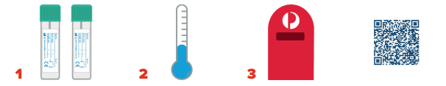
서로 다른 두 번의 대변에서 아주 적은 양의 검체 2개를 채취하세요. | 채취한 검체는 서늘한 곳에 보관하세요. 얼리지 마세요. | 검체를 우편으로 보내 주세요. | 이 QR 코드를 스캔하여 검사 방법 동영상을 시청하세요.

검체를 보내신 후 4주 후에 검사 결과가 귀하와 담당 의사에게 우편으로 발송됩니다
검사하는 것을 잊지 마세요 – 이 서신을 냉장고에 붙여 두고, 검사 키트는 화장실 근처에 두세요.
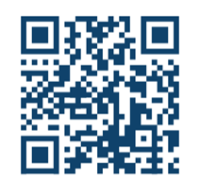
대장암 검사에 대한 자세한 정보
이 QR 코드를 스캔하여 www.health.gov.au/nbcsp를 방문하세요
국가 암 검진 등록처(National Cancer Screening Register) 웹사이트 www.ncsr.gov.au를 방문하시거나 1800 627 701번으로 전화하세요
개인 정보 이용 방법: www.ncsr.gov.au/privacy

